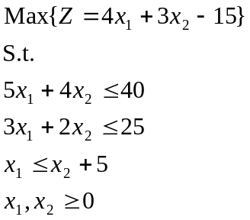

 |  | 1 | 2 | 3 | 4 | 5 | 6 | 7 | 8
 | מחירים | 4 | 3 | 0 | 0 | 0
 | בסיס | מטריצת המקדמים A |  |  |  |  |  |  |  | b | b_{i} / a_{ik}
1 | X3 | 5 | 4 | 1 | 0 | 0 |  |  |  | 40 | 8
2 | X4 | 3 | 2 | 0 | 1 | 0 |  |  |  | 25 | 25/3
3 | X5 | 1 | -1 | 0 | 0 | 1 |  |  |  | 5 | 5
 | C’_{j} | -4 | -3 | 0 | 0 | 0 |  |  |  | -15 | = Z

 |  | 1 | 2 | 3 | 4 | 5 | 6 | 7 | 8
 | בסיס | מטריצת המקדמים A |  |  |  |  |  |  |  | b | b_{i} / a_{ik}
1 | X3 | 0 | 9 | 1 | 0 | -5 |  |  |  | 15 | 5/3
2 | X4 | 0 | 5 | 0 | 1 | -3 |  |  |  | 10 | 2
3 | X1 | 1 | -1 | 0 | 0 | 1 |  |  |  | 5
 | C’_{j} | 0 | -7 | 0 | 0 | 4 |  |  |  | 5 | = Z

 |  | 1 | 2 | 3 | 4 | 5 | 6 | 7 | 8
 | בסיס | מטריצת המקדמים A |  |  |  |  |  |  |  | b | b_{i} / a_{ik}
1 | X2 | 0 | 1 | 1/9 | 0 | -5/9 |  |  |  | 5/3
2 | X4 | 0 | 0 | -5/9 | 1 | -2/9 |  |  |  | 5/3
3 | X1 | 1 | 0 | 1/9 | 0 | 4/9 |  |  |  | 20/3
 | C’_{j} | 0 | 0 | 7/9 | 0 | 1/9 |  |  |  | 50/3 | = Z

והפתרון הוא 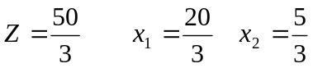
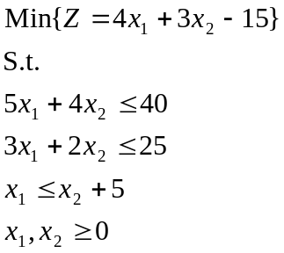

 |  | 1 | 2 | 3 | 4 | 5 | 6 | 7 | 8
 | מחירים | 4 | 3 | 0 | 0 | 0
 | בסיס | מטריצת המקדמים A |  |  |  |  |  |  |  | b | b_{i} / a_{ik}
1 | X3 | 5 | 4 | 1 | 0 | 0 |  |  |  | 40
2 | X4 | 3 | 2 | 0 | 1 | 0 |  |  |  | 25
3 | X5 | 1 | -1 | 0 | 0 | 1 |  |  |  | 5
 | C’_{j} | -4 | -3 | 0 | 0 | 0 |  |  |  | -15 | = Z

אין C'_{j}-ים חיוביים, לכן זהו כבר הפתרון: 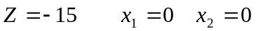
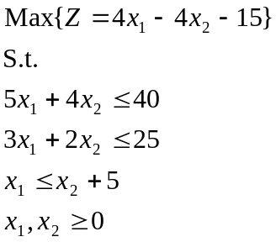

 |  | 1 | 2 | 3 | 4 | 5 | 6 | 7 | 8
 | מחירים | 4 | -4 | 0 | 0 | 0
 | בסיס | מטריצת המקדמים A |  |  |  |  |  |  |  | b | b_{i} / a_{ik}
1 | X3 | 5 | 4 | 1 | 0 | 0 |  |  |  | 40 | 8
2 | X4 | 3 | 2 | 0 | 1 | 0 |  |  |  | 25 | 25/3
3 | X5 | 1 | -1 | 0 | 0 | 1 |  |  |  | 5 | 5
 | C’_{j} | -4 | 4 | 0 | 0 | 0 |  |  |  | -15 | = Z

 |  | 1 | 2 | 3 | 4 | 5 | 6 | 7 | 8
 | בסיס | מטריצת המקדמים A |  |  |  |  |  |  |  | b | b_{i} / a_{ik}
1 | X3 | 0 | 9 | 1 | 0 | -5 |  |  |  | 15 | 5/3
2 | X4 | 0 | 5 | 0 | 1 | -3 |  |  |  | 10 | 2
3 | X1 | 1 | -1 | 0 | 0 | 1 |  |  |  | 5
 | C’_{j} | 0 | 0 | 0 | 0 | 4 |  |  |  | 5 | = Z

 |  | 1 | 2 | 3 | 4 | 5 | 6 | 7 | 8
 | בסיס | מטריצת המקדמים A |  |  |  |  |  |  |  | b | b_{i} / a_{ik}
1 | X2 | 0 | 1 | 1/9 | 0 | -5/9 |  |  |  | 5/3
2 | X4 | 0 | 0 | -5/9 | 1 | -2/9 |  |  |  | 5/3
3 | X1 | 1 | 0 | 1/9 | 0 | 4/9 |  |  |  | 20/3
 | C’_{j} | 0 | 0 | 0 | 0 | 4 |  |  |  | 5 | = Z

מכאן, 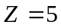 ולמערכת יש שני פתרונות בסיסיים: 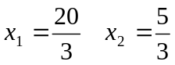 ו- 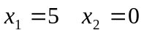. ע"י צירוף לינארי(קומבינציה לינארית ליתר דיוק) של הפתרונות הבסיסיים ניתן לקבל אינסוף פתרונות למערכת (צלע של התחום האפשרי בגישה גרפית).
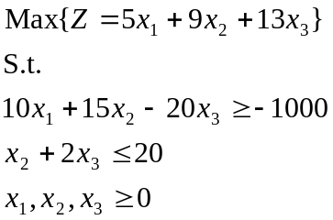

 |  | 1 | 2 | 3 | 4 | 5 | 6 | 7 | 8
 | מחירים | 5 | 9 | 13 | 0 | 0
 | בסיס | מטריצת המקדמים A |  |  |  |  |  |  |  | b | b_{i} / a_{ik}
1 | X4 | -10 | -15 | 20 | 1 | 0 |  |  |  | 1000 | 50
2 | X5 | 0 | 1 | 2 | 0 | 1 |  |  |  | 20 | 10
3
4
 | C’_{j} | -5 | -9 | -13 | 0 | 0 |  |  |  | 0 | = Z

 |  | 1 | 2 | 3 | 4 | 5 | 6 | 7 | 8
 | מחירים
 | בסיס | מטריצת המקדמים A |  |  |  |  |  |  |  | b | b_{i} / a_{ik}
1 | X4 | -10 | -25 | 0 | 1 | -10 |  |  |  | 800
2 | X3 | 0 | 1/2 | 1 | 0 | 1/2 |  |  |  | 10
3
4
 | C’_{j} | -5 | -5/2 | 0 | 0 | 13/2 |  |  |  | 130 | = Z

מכאן, למערכת יש פתרון לא חסום 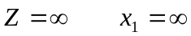
קצת נשנה את המערכת:
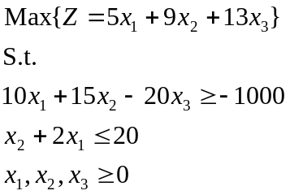

(x3!=x1 באילוץ השני)

 |  | 1 | 2 | 3 | 4 | 5 | 6 | 7 | 8
 | מחירים | 5 | 9 | 13 | 0 | 0
 | בסיס | מטריצת המקדמים A |  |  |  |  |  |  |  | b | b_{i} / a_{ik}
1 | X4 | -10 | -15 | 20 | 1 | 0 |  |  |  | 1000 | 50
2 | X5 | 2 | 1 | 0 | 0 | 1 |  |  |  | 20
 | C’_{j} | -5 | -9 | -13 | 0 | 0 |  |  |  | 0 | = Z

 |  | 1 | 2 | 3 | 4 | 5 | 6 | 7 | 8
 | מחירים
 | בסיס | מטריצת המקדמים A |  |  |  |  |  |  |  | b | b_{i} / a_{ik}
1 | X3 | -1/2 | -3/4 | 1 | 1/20 | 0 |  |  |  | 50
2 | X5 | 2 | 1 | 0 | 0 | 1 |  |  |  | 20 | 20
 | C’_{j} | -23/2 | -75/4 | 0 | 13/20 | 0 |  |  |  | 650 | = Z

 |  | 1 | 2 | 3 | 4 | 5 | 6 | 7 | 8
 | מחירים
 | בסיס | מטריצת המקדמים A |  |  |  |  |  |  |  | b | b_{i} / a_{ik}
1 | X3 | 1 | 0 | 1 | 1/20 | 3/4 |  |  |  | 65
2 | X2 | 2 | 1 | 0 | 0 | 1 |  |  |  | 20
 | C’_{j} | 26 | 0 | 0 | 13/20 | 75/4 |  |  |  | 1025 | = Z

שינוי אפשרי אחר:
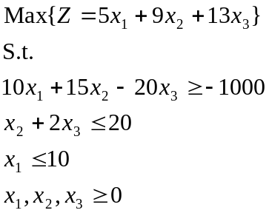

 |  | 1 | 2 | 3 | 4 | 5 | 6 | 7 | 8
 | מחירים | 5 | 9 | 13 | 0 | 0 | 0
 | בסיס | מטריצת המקדמים A |  |  |  |  |  |  |  | b | b_{i} / a_{ik}
1 | X4 | -10 | -15 | 20 | 1 | 0 | 0 |  |  | 1000 | 50
2 | X5 | 0 | 1 | 2 | 0 | 1 | 0 |  |  | 20 | 10
3 | X6 | 1 | 0 | 0 | 0 | 0 | 1 |  |  | 10
4
 | C’_{j} | -5 | -9 | -13 | 0 | 0 | 0 |  |  | 0 | = Z

 |  | 1 | 2 | 3 | 4 | 5 | 6 | 7 | 8
 | מחירים | 5 | 9 | 13 | 0 | 0 | 0
 | בסיס | מטריצת המקדמים A |  |  |  |  |  |  |  | b | b_{i} / a_{ik}
1 | X4 | -10 | -25 | 0 | 1 | -10 | 0 |  |  | 800
2 | X3 | 0 | 1/2 | 1 | 0 | 1/2 | 0 |  |  | 10
3 | X6 | 1 | 0 | 0 | 0 | 0 | 1 |  |  | 10 | 10
4
 | C’_{j} | -5 | -5/2 | 0 | 0 | 13/2 | 0 |  |  | 130 | = Z

 |  | 1 | 2 | 3 | 4 | 5 | 6 | 7 | 8
 | מחירים | 5 | 9 | 13 | 0 | 0 | 0
 | בסיס | מטריצת המקדמים A |  |  |  |  |  |  |  | b | b_{i} / a_{ik}
1 | X4 | 0 | -25 | 0 | 1 | -10 | 10 |  |  | 900
2 | X3 | 0 | 1/2 | 1 | 0 | 1/2 | 0 |  |  | 10
3 | X1 | 1 | 0 | 0 | 0 | 0 | 1 |  |  | 10
4
 | C’_{j} | 0 | -5/2 | 0 | 0 | 13/2 | 5 |  |  | 180 | = Z

 |  | 1 | 2 | 3 | 4 | 5 | 6 | 7 | 8
 | מחירים | 5 | 9 | 13 | 0 | 0 | 0
 | בסיס | מטריצת המקדמים A |  |  |  |  |  |  |  | b | b_{i} / a_{ik}
1 | X4 | 0 | 0 |  | 1 |  | 10
2 | X2 | 0 | 1 | 2 | 0 | 1 | 0 |  |  | 20
3 | X1 | 1 | 0 | 0 | 0 | 0 | 1 |  |  | 10
4
 | C’_{j} | 0 | 0 |  | 0 |  | 5 |  |  | 230 | = Z

